**Informe de Monitoreo y Evaluación**

**Plan Operativo Anual**

**“POA TSE 2024”**

**Período: T-3 (julio-septiembre)**

**Distrito Nacional**

**Octubre, 2024.**

**ÍNDICE**

1. INTRODUCCIÓN. 3

2. MARCO ESTRATÉGICO INSTITUCIONAL. 4

3. INDICADORES, PRODUCTOS Y ACTIVIDADES EVALUADOS. 5

4. PORCENTAJE DE LAS ÁREAS POR PRODUCTOS, ACTIVIDADES E INDICADORES EVALUADOS. 6

5. GESTIÓN DEL PLENO. 8

6. GESTIÓN DE PRESIDENCIA. 11

7. EJECUCIÓN METAS FÍSICAS FINANCIERAS PERÍODO: JULIO-SEPTIEMBRE 2024. 13

8. INDICADORES DE COMPRAS Y CONTRATACIONES 15

9. ESTATUS ACTIVIDADES DEL TRIMESTRE. 16

10. RESULTADOS POR ÁREAS POA TSE 2024 T-3 (julio-septiembre). 17

11. PROMEDIO INSTITUCIONAL EVALUACIÓN POA 2024. 18

Promedio Institucional Período (julio-septiembre) 2024. 18

Promedio Institucional Período T-1 (enero-marzo), T-2 (junio-agosto) y T-3 (julio-septiembre) 2024. 19

12. PRINCIPALES LOGROS DEL TRIMESTRE. 20

# INTRODUCCIÓN.

Este informe de monitoreo y evaluación tiene como base el trabajo de escritorio de dieciocho (18) áreas del Tribunal Superior Electoral, reflejando los logros obtenidos a través de la ejecución de las actividades planificadas en el Plan Operativo Anual 2024 para el período T-3 (julio-septiembre).

Es importante destacar que para fines de la evaluación se consideró la siguiente escala de valoración entre el valor de la meta y el valor ejecutado: Superior (verde) con una escala de 80% a 100%, medio (amarillo) con una escala de 60% a 79% y bajo (rojo) con una escala de 0% a 59%

La evaluación del Plan Operativo 2024 del Tribunal Superior Electoral, período T-3 (julio-septiembre) se llevó a cabo a partir de un plan de trabajo aprobado por el Magistrado Presidente, donde se evaluaron 18 áreas correspondiente a 18 sesiones con los responsables de las áreas, mediante presentación de evidencias objetivas, identificando, al mismo tiempo, las áreas de mejoras. En el mismo orden los directores y encargados, presentaron sus informes de gestión del trimestre; indicando el nivel de ejecución de las metas programadas de cada área.

Los resultados de cierre de trimestre durante el proceso de evaluación concluyo con 87 productos, 206 indicadores y 381 actividades evaluadas.

En este informe se presenta también el marco estratégico institucional, el porcentaje de participación por productos y actividades evaluadas, resultados del desempeño por áreas, promedio institucional y los logros más destacados del trimestre.

Con relación al nivel institucional, el cual se mide a través del promedio de cumplimiento de las metas de cada área obtuvimos como resultado la calificación general eficiente de 97%.

# MARCO ESTRATÉGICO INSTITUCIONAL.

**MISIÓN**

Garantizar el ejercicio de los derechos políticos electorales de las personas y decidir con transparencia, imparcialidad, eficacia y celeridad los conflictos contencioso electorales y los que surjan a lo interno o entre los partidos, movimientos y agrupaciones políticas; y la rectificación de las actas del Estado Civil, promoviendo seguridad jurídica y consolidando el estado social y democrático de derecho, consagrado por la Constitución de la República.

**VISIÓN**

Somos una institución confiable, independiente, autónoma y especializada, con altos estándares de calidad, que proporciona un servicio efectivo e idóneo, promoviendo una cultura de transparencia y compromiso con los valores democráticos para consolidar el sistema de partidos políticos y el respeto a los derechos político electorales de las personas en un régimen democrático.

**VALORES**

* **Transparencia:** Permitiendo el acceso de la población a las informaciones producto de las decisiones y el quehacer institucional y promoviendo activamente una cultura de transparencia, cumplimiento y buen gobierno hacia lo interno de la institución.
* **Credibilidad:** Honrando la confianza de la ciudadanía en las decisiones por su apego a la legalidad.
* **Integridad:** Actuando siempre en consonancia con las normas éticas y morales.
* **Objetividad:** Tomando decisiones apegadas al Derecho y a la Ley.
* **Excelencia:** Asumiendo con calidad, eficacia y eficiencia todo nuestro accionar.
* **Cooperación:** Desarrollando los procesos con una visión de equipo que auspicia un clima laboral de colaboración intra e interdepartamental.
* **Imparcialidad:** Actuando con neutralidad dentro del marco de las leyes en todas las decisiones.
* **Honestidad:** Comportándonos con rectitud y responsabilidad dentro del marco de la legalidad.
* **Verdad Jurídica:** Ejerciendo la plena soberanía de los jueces al ejercer su fuero, sin subordinación y sin más sumisión que a la Constitución y al imperio de la ley.
* **Vocación De Servicio:** Con procesos idóneos orientados a servir a la ciudadanía, y con una cultura comprometida con el servicio y con un alto sentido de pertenencia.

# INDICADORES, PRODUCTOS Y ACTIVIDADES EVALUADOS.

|  |  |  |
| --- | --- | --- |
| **Indicadores evaluados** | | |
| **Periodo T-3 (julio-septiembre) POA 2024** | | |
| **Indicadores evaluados** | **Indicadores logrados** | **%** |
| **206** | **187** | **91%** |
| **Fuente**: Dirección Planificación y Desarrollo | |  |

|  |  |
| --- | --- |
| **Productos y Actividades Evaluadas** | |
| **Periodo T-3 (julio-septiembre) POA 2024** | |
| **Productos Evaluados** | **Actividades Evaluadas** |
| **87** | **381** |
| **Fuente**: Dirección Planificación y Desarrollo | |

# PORCENTAJE DE LAS ÁREAS POR PRODUCTOS, ACTIVIDADES E INDICADORES EVALUADOS.

Para el período julio-septiembre se evaluaron 87 productos y 381 actividades. A continuación, se muestra el porcentaje de participación por áreas y el porcentaje de indicador logrado de cada área, conforme las tablas siguientes:



|  |  |  |  |  |
| --- | --- | --- | --- | --- |
| **Porcentaje por áreas indicadores logrados** | | | | |
| **Periodo T-3 (julio-septiembre) POA 2024** | | | | |
| **Núm.** | **Área Funcional** | **Indicadores evaluados** | **Indicadores logrados** | **%** |
| 1 | Secretaría General. | 30 | 30 | 100% |
| 2 | Dirección de Planificación y Desarrollo. | 12 | 11 | 92% |
| 3 | Oficina Acceso a la Información. | 6 | 6 | 100% |
| 4 | División Igualdad de Género. | 13 | 13 | 100% |
| 5 | Dirección Auditoria Interna. | 9 | 9 | 100% |
| 6 | Dirección Jurídica | 11 | 11 | 100% |
| 7 | Departamento de Relaciones Internacionales y Cooperación. | 5 | 4 | 80% |
| 8 | Dirección de Comunicaciones | 15 | 4 | 27% |
| 9 | Departamento Protocolo | 5 | 4 | 80% |
| 10 | Dirección Tecnología de Información. | 9 | 8 | 89% |
| 11 | Dirección Gestión del Talento Humano. | 14 | 12 | 86% |
| 12 | Dirección Administrativa. | 22 | 21 | 95% |
| 13 | Dirección Financiera. | 14 | 13 | 93% |
| 14 | Dirección Rectificación de Actas del Estado Civil. | 11 | 11 | 100% |
| 15 | Centro de Investigación en Justicia Electoral Democrática CICJED. | 8 | 8 | 100% |
| 16 | Dirección Contenciosa Electoral. | 5 | 5 | 100% |
| 17 | Dirección de Inspección | 6 | 6 | 100% |
| 18 | Departamento de Juntas y Partidos Políticos. | 11 | 11 | 100% |
|  | **TOTAL** | **206** | **187** | **91%** |
| **Fuente**: Dirección Planificación y Desarrollo | |  |  |  |

# GESTIÓN DEL PLENO.

|  |  |  |  |  |  |  |  |
| --- | --- | --- | --- | --- | --- | --- | --- |
|  | **Gestión Jurisdiccional** | | | | | | |
|  | **Audiencias y Sesiones** | | | | | | |
|  | **2024** | | | | | | |
| **Núm.** | | **Audiencias y Sesiones** |  | | **Cantidad** | | |
| **T-1** | **T-2** | | **T-3** | **Total** |
| 1 | | Audiencias Públicas | 136 | 138 | | 25 | **299** |
| 2 | | Celebración Sesiones de Pleno | 60 | 52 | | 43 | **155** |
| **Total** | | | **196** | **190** | | **68** | **454** |
| **Fuente**: Despachos Magistrados | | |  |  | |  |  |

|  |  |  |  |  |  |
| --- | --- | --- | --- | --- | --- |
| **Labor Jurisdiccional** | | | | | |
| **Cantidad de Sesiones** | | | | | |
| **2024** | | | | | |
| **Núm.** | **Sesiones** | **Cantidad** | | | |
| **T-1** | **T-2** | **T-3** | **Total** |
| 1 | Sesiones Administrativas Ordinarias | 8 | 2 | 3 | **13** |
| 2 | Sesiones Administrativas Extraordinarias | 0 | 5 | 5 | **10** |
| 3 | Sesiones Rectificaciones de Actas del Estado Civil ordinarias | 12 | 12 | 8 | **32** |
| 4 | Sesiones Rectificaciones de Actas del Estado Civil extraordinarias | 0 | 0 | 5 | **5** |
| 5 | Sesiones Recursos contra sentencias RAEC ordinaria | 5 | 6 | 3 | **14** |
| 6 | Sesiones Recursos contra sentencias RAEC Extraordinaria | 0 | 0 | 3 | **3** |
| 7 | Sesiones Cambio de Nombre | 12 | 12 | 13 | **37** |
| 8 | Sesiones Recursos contra sentencias de Cambio de Nombre Ordinaria | 0 | 1 | 0 | **1** |
| 9 | Sesiones Contenciosas ordinaria | 23 | 14 | 3 | **40** |
| **Total** | | **60** | **52** | **43** | **155** |
| **Fuente**: Despachos Magistrados | |  |  |  |  |

|  |  |  |  |  |  |
| --- | --- | --- | --- | --- | --- |
| **Labor Jurisdiccional** | | | | | |
| **Cantidad de Decisiones** | | | | | |
| **2024** | | | | | |
| **Núm.** | **Sentencias** | **Cantidad** | | | |
| **T-1** | **T-2** | **T-3** | **Total** |
| 1 | Sentencias de rectificación actas estado civil | 1,076 | 1,216 | 1,002 | **3,294** |
| 2 | Sentencias de cambio de nombre | 112 | 89 | 87 | **288** |
| 3 | Sentencias Recursos contra sentencias Rectificación Actas Estado Civil | 6 | 5 | 8 | **19** |
| 4 | Sentencias Recursos contra sentencias de Cambio de Nombre. | 1 | 1 | 0 | **2** |
| 5 | Sentencias contenciosas electorales | 283 | 82 | 20 | **385** |
| 6 | Ordenanzas emitidas | 0 | 6 | 1 | **7** |
| **Total** | | **1,478** | **1,399** | **1,118** | **3,995** |
| **Fuente**: Secretaria General | |  |  |  |  |



**Dirección Inspección**

**Período: T-3 (julio-septiembre) 2024**

**Fuente:** Dirección Inspección

# GESTIÓN DE PRESIDENCIA.

|  |  |  |
| --- | --- | --- |
| **Actividades Administrativas** | | |
| **Período T-3 (julio-septiembre) 2024** | | |
| **Núm.** | **Actividades Administrativas** | **Cantidad** |
| 1 | Visitas externas recibidas | 9 |
| 2 | Asistencias actividades externas | 3 |
| 3 | Reuniones con Directores y Encargados | 600 |
| 4 | Certificados de talleres y cursos firmados | 474 |
| 5 | Transferencias, cartas y cheques firmados del área Administrativa y Financiera. | 425 |
| 6 | Procesos de compras firmados | 85 |
| 7 | Comunicaciones externas firmadas | 53 |
| 8 | Comunicaciones internas firmadas | 49 |
| **Total** | | **1,698** |
| **Fuente**: Despacho Magistrado Ygnacio Pascual Camacho Hidalgo | |  |

|  |  |  |
| --- | --- | --- |
| **Gestión Jurisdiccional** | | |
| **Decisiones Elaboradas por Presidencia** | | |
| **Período T-3 (julio-septiembre) 2024** | | |
| **Núm.** | **Decisiones** | **Cantidad** |
| 1 | Sentencias de Rectificación Actas del Estado Civil. | 241 |
| 2 | Sentencias de Cambio de Nombre | 17 |
| 3 | Contenciosas Electorales | 1 |
| **Total** | | **259** |
| **Fuente**: Despacho Magistrado Ygnacio Pascual Camacho Hidalgo | |  |

|  |  |  |
| --- | --- | --- |
| **Gestión Jurisdiccional** | | |
| **Cantidad de Decisiones Firmadas** | | |
| **Período T-3 (julio-septiembre) 2024** | | |
| **Núm.** | **Decisiones** | **Cantidad** |
| 1 | Sentencias de Rectificación | 1,002 |
| 2 | Sentencias de Cambio de Nombre | 87 |
| 3 | Sentencias de Recursos de Revisión contra sentencia de rectificación | 8 |
| 4 | Sentencias contenciosas electorales | 20 |
| **Total** | | **1,117** |
| **Fuente**: Despacho Magistrado Ygnacio Pascual Camacho Hidalgo | | |

# EJECUCIÓN METAS FÍSICAS FINANCIERAS PERÍODO: JULIO-SEPTIEMBRE 2024.

Reporte de la ejecución metas físicas financieras establecida en la estructura programática, reportada en la DIGEPRES en tiempo oportuno, resultado:

**Producto 6445**: Partidos, agrupaciones y movimientos políticos con conflictos contenciosos electorales decididos.

Indicador 1 Indicador 2

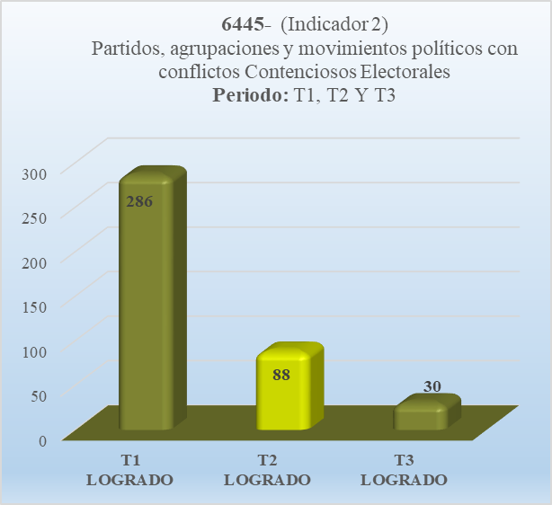

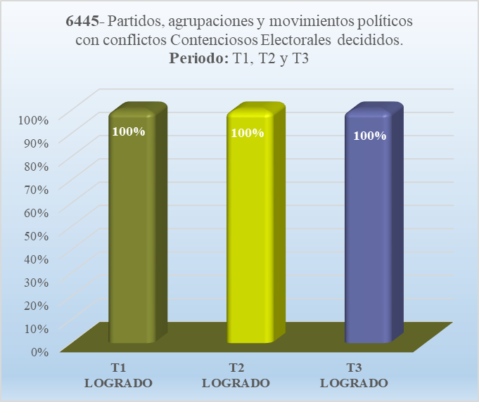

**Fuente:** Dirección de Planificación y Desarrollo, a partir de las informaciones de las áreas

**Producto 6446:** Ciudadanos acceden a servicios de rectificación de actas del estado civil

Indicador 1 Indicador 2

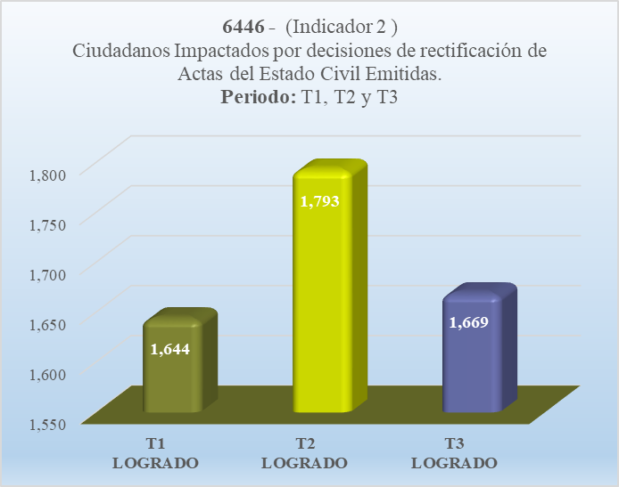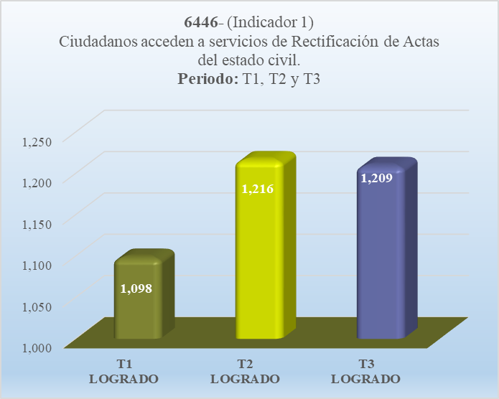

**Fuente:** Dirección de Planificación y Desarrollo, a partir de las informaciones de las áreas

**Producto 6447:** Actores del sistema electoral, sociedad civil y ciudadanos capacitados en la importancia de la justicia y derecho electoral**.**

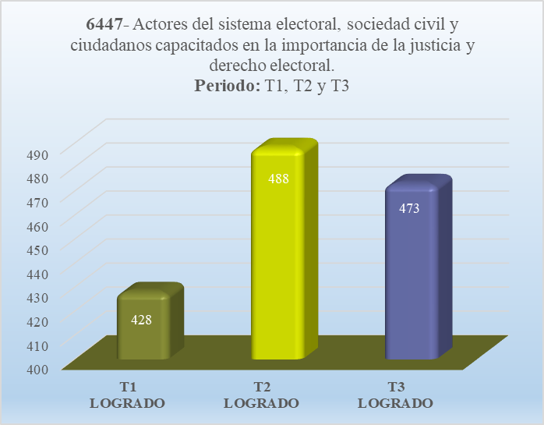

**Fuente:** Dirección de Planificación y Desarrollo, a partir de las informaciones de las áreas

**Producto 7881:** Ciudadanos acceden a servicios de Cambio de Nombre en Actos del Estado Civil**.**

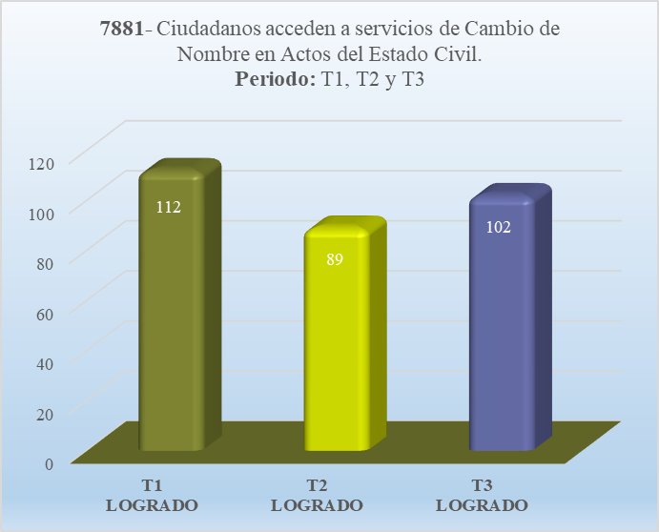

.

**Fuente:** Dirección de Planificación y Desarrollo, a partir de las informaciones de las áreas

# INDICADORES DE COMPRAS Y CONTRATACIONES

Los procesos de Compras y Contrataciones del TSE para el período T-3 (julio-septiembre) 2024, ascendieron a un monto de RD$28,464,188.19 (veintiocho millones cuatrocientos sesenta y cuatro mil ciento ochenta y ocho pesos con 19/100), conforme las tablas siguientes:

|  |  |  |
| --- | --- | --- |
| **Procesos Compras Bienes y Servicios** | | |
| **Período T-3 (julio-septiembre) 2024** | | |
| **Modalidad** | **Cantidad** | **RD$** |
| Bienes | 23 | $ 16,909,981.97 |
| Servicios | 44 | $ 11,554,206.22 |
| **Total** | **67** | **$28,464,188.19** |
| **Fuente**: Departamento de Compras y Contrataciones | |  |

En cuanto a los procesos realizados a las micro, pequeñas y medianas empresas (MIPYMES), a continuación, presentamos los resultados del periodo T-3 (julio-septiembre) 2024.



# ESTATUS ACTIVIDADES DEL TRIMESTRE.

En sentido general, se evaluaron un total de 381 actividades en el POA 2024 para el tercer trimestre, de estas, el 95% (361 actividades) fueron realizadas totalmente de manera eficiente y oportuna con relación a lo planificado, el 1% (6 actividades) fueron realizadas parcialmente presentando considerables niveles de ejecución y el restante 4% (14 actividades) no llegaron a completar lo programado, como se muestra en la siguiente tabla:

|  |  |  |
| --- | --- | --- |
| **Resumen General de Evaluación POA 2024** | | |
| **Período T-3: julio-septiembre 2024** | | |
| **ESTATUS ACTIVIDADES DEL T-3** | **CANTIDAD** |  |
| Realizada totalmente o adecuada, eficiente y oportuna con relación a lo planificado. | 361 |  |
| Realizada parcialmente. | 6 |  |
| No realizada o de ejecución insuficiente con relación a lo planificado. | 14 |  |
| **Total** | **381** |  |
| **Fuente:** Dirección de Planificación y Desarrollo. |  |  |

# RESULTADOS POR ÁREAS POA TSE 2024 T-3 (julio-septiembre).



# PROMEDIO INSTITUCIONAL EVALUACIÓN POA 2024.

# Promedio Institucional

# Período (julio-septiembre) 2024.

# 

**Fuente:** Dirección de Planificación y Desarrollo

# Promedio Institucional

# Período T-1 (enero-marzo), T-2 (junio-agosto) y T-3 (julio-septiembre)

# 2024.

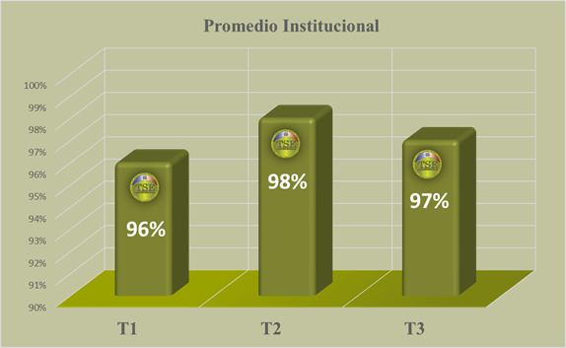

**Fuente:** Dirección de Planificación y Desarrollo.

# PRINCIPALES LOGROS DEL TRIMESTRE.

|  |  |
| --- | --- |
| **Cantidad** | **Logros a destacar en el T-3** |
| 30 | Decisiones contenciosas emitidas. |
| 100% | Casos contenciosos electorales con decisión dentro del plazo de ley. |
| 1,209 | Decisiones de rectificación de Actas del Estado Civil Emitidas. |
| 1,669 | Ciudadanos Impactados por decisiones de Rectificación de Actas del Estado Civil emitidas. |
| 473 | Personas capacitadas en derecho y justicia electoral. |
| 102 | Decisiones de Cambio, Supresión o Añadidura de Nombre de actos del estado civil emitidas. |
| 502 | Informes de inspección realizados. |
| 70 | Personas capacitados en el Diplomado Justicia Electoral. |
| 63 | Personas capacitadas en el Diplomado Rectificación Actas del Estado Civil y Procedimiento Cambio, Supresión y Añadidura de Nombre. |
| 210 | Servidores vacunados contra Tétanos, Hepatitis B y Virus del Papiloma Humano (VPH). |
| 100% | Índice portal de Transparencia. |
| 95.21% | Puntuación NOBACI. |

**Fuente:** Dirección de Planificación y Desarrollo.



Informe monitoreo y evaluación

POA TSE 2024

Período T-3 (julio-septiembre)

**________________________________________________**

**Aprobado por:**

Ygnacio Pascual Camacho Hidalgo

Juez Presidente

**____________________________________________**

**Elaborado por:**

Yuberquis Genao

Directora de Planificación y Desarrollo